Frise chronologique avec Timeline JS3
- Documentation : Fabienne Edern
- Date : 06/12/2016
- Licence : libre !
- Contexte : réalisation d'une timelinehttp://www.tonerkebab.fr/wiki/doku.php/wiki:projets:histoire-de-l-informatique:histoire-de-l-informatique
- Fichiers : liens éventuels
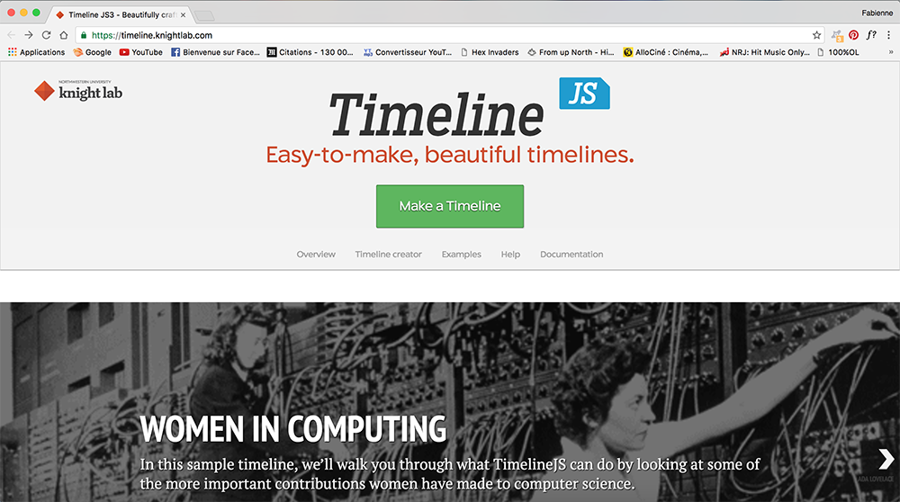
Réalisation d'une timeline à partir de l'outil https://timeline.knightlab.com/. TimelineJS est un outil open-source qui permet de construire des chronologies interactives en utilisant une feuille de calcul Google. Dans un premier temps voici l'interface de Timeline JS3 :
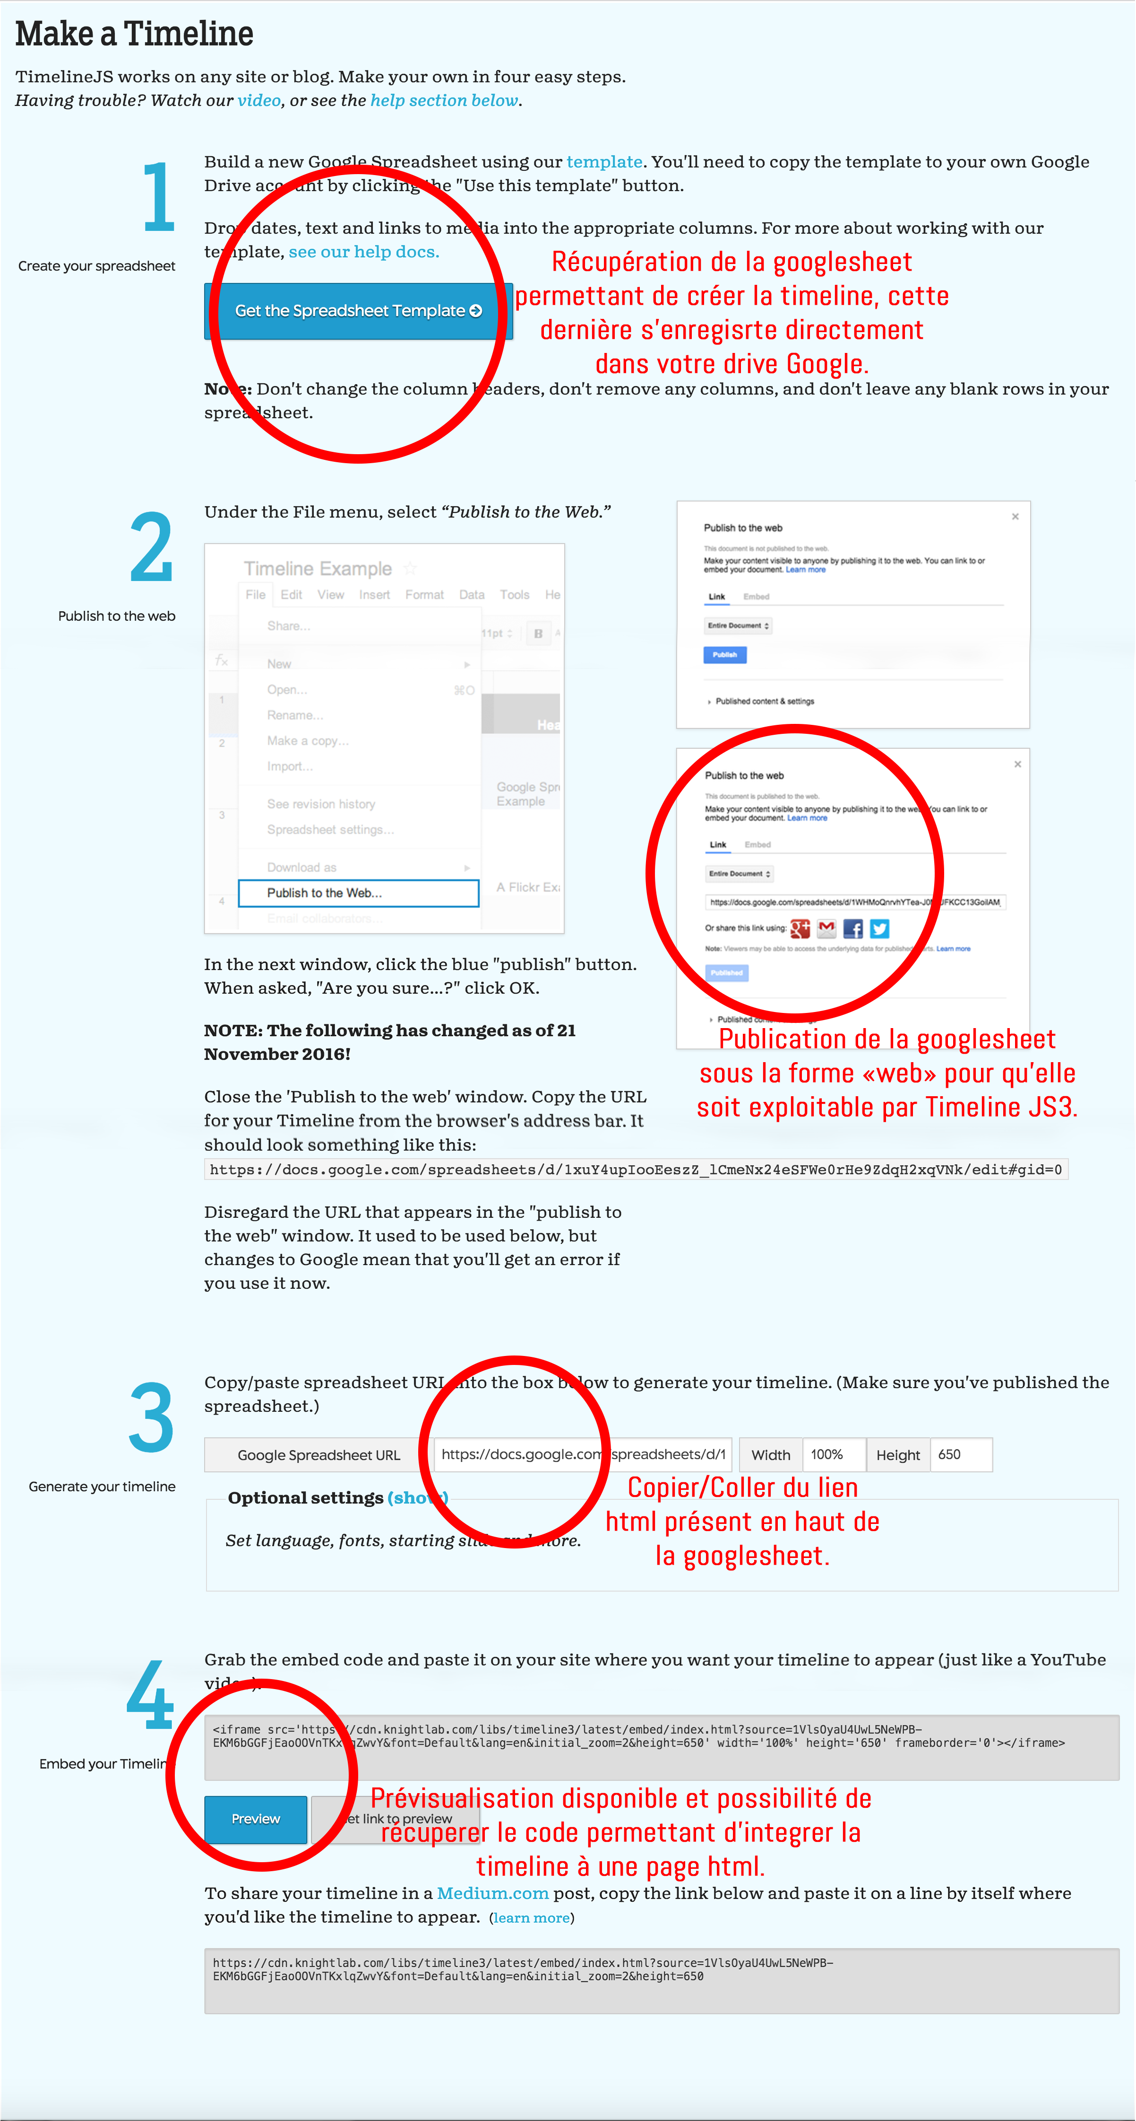
TimelineJS propose un pas à pas en anglais pour faciliter la prise en main de l'utilisateur, en voici un décryptage rapide :
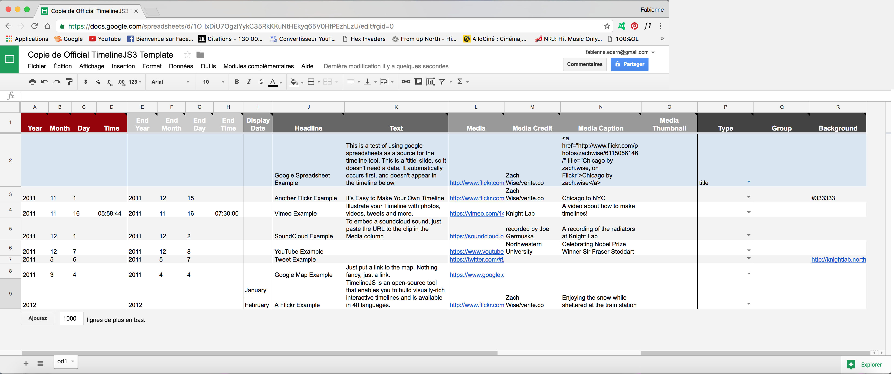
La googlesheet se présente de cette manière, avec l'ensemble des paramètres modifiables :
Pour de plus ambles informations voici une vidéo explicative réalisée par Timeline JS3 :
Points positifs :
- Prise en main facile
- Possibilité d'inclure plusieurs médias (photos, vidéos, sons...)
- Interface très souple pour rajouter des éléments
Points négatifs :
- Etre adepte de google
- Avoir internet
- Modifications difficiles de la mise en forme

